Муниципальное бюджетное общеобразовательное учреждение
основная общеобразовательная школа № 3 г. Мыски

Памятники героям произведений художественной литературы
в Кемеровской области
Проект

Работу выполнили:
Аликина Юлия,
Першикова Мария,
Маркелов Валерий,
Алимова Ксения
ученики 8 Б класса

Руководитель
Мусийко Н. С.,
учитель МБОУ ООШ №3

2018
Содержание

Введение…………………………………………………………………..3
1. «Я памятник себе воздвиг нерукотворный…»………………………6
1.1 Анализ установленных памятников героям произведений художественной литературы в Кемеровской области…………………………8
1.2 Кемерово…………………………………………………………...9
1.3 Берёзовский……………………………………………………….11
1.4 Прокопьевск………………………………………………………12
1.5 Новокузнецк………………………………………………………14
Вывод……………………………………………………………………..15
2. Описание реализации проекта………………………………………….16
Заключение………………………………………………………………18
Список литературы……………………………………………………...19

Введение
Человечество с незапамятных времен создаёт памятники. Одни из них посвящены каким-либо событиям, другие – людям или животным. Но есть памятники и тем, кто никогда не жил на свете – литературным героям.
Встречи с пaмятниками литературным персонажам вызывают у людей положительные эмоции. Особенно эти встречи актуальны для детей, так как через знакомство с памятниками у них появляется интерес к литературным произведениям и их авторам, воспитывается бережное отношение к историческим и культурным ценностям нашей страны, что подтверждает актуальность данного проекта. Исходя из актуальности темы, объектом нашего проекта стали памятники героям произведений художественной литературы, установленные в Кемеровской области, а предметом – электронный альбом, посвященный литературным героям и макет памятника одному из героев произведений художественной литературы.
Проблема данного проекта заключается в том, что в настоящее время молодое поколение не только очень мало читает книг, но и не знает героев произведений художественной литературы и тем более памятников, которые устанавливают в их честь. В связи с этим нами была выдвинута рабочая гипотеза, которая состоит в том, что интерес к памятникам литературным героям появится у учащихся только тогда, когда мы больше о них узнаем.
Таким образом, цель нашего проекта – создание электронного альбома пaмятников героям литературных произведений, находящихся на территории Кемеровской области и проекта памятника герою художественной литературы, предлагаемому для установки в г. Мыски.
Задачи проекта:
- найти и собрать материал по данной теме;
- систематизировать созданный материал;
- создать альбом «Памятники литературным героям»;
- провести анкетирование по теме исследования;
- изготовить макет памятника герою произведения художественной литературы;
- познакомить учащихся школы с полученными материалами.
В ходе работы над проектом использовались следующие методы: отбор и систематизация материала, описание, классификация, анкетирование, проектирование.
Новизна работы заключается в том, что впервые предпринята попытка представить достаточно полную классификацию воздвижения памятников литературным героям в Кемеровской области.
Теоретическая значимость проекта состоит в том, что собран большой иллюстративный материал по памятникам героям произведений художественной литературы, который сгруппирован следующим образом: «Пaмятники литературным героям русских писателей», «Пaмятники литературным героям зарубежных писателей», «Пaмятники мультипликационным героям».
Практическая значимость заключается в том, что результаты проектной работы (электронный альбом и макет) могут быть использованы на уроках литературы и во внеклассной работе по предмету.
Срок выполнения: сентябрь – май 2017 - 2018
Этапы реализации проекта:
- Вводный этап
Задача на данном этапе:
- собрать информацию по темам: «Пaмятники литературным героям русских писателей», «Пaмятники литературным героям зарубежных писателей», «Пaмятники мультипликационным героям» в Кемеровской области.
- Поисково – исполнительный этап
Задачи на данном этапе:
- систематизировать собранный материал;
- выбрать дизайн электронного альбома;
- создать электронный альбом;
- провести анкетирование;
- обработать полученный результат;
- изучить технологию изучения макетов памятника;
- изготовить макет.
- Обобщающий этап
Задaча на данном этапе:
  - составить презентацию для защиты проекта.
- Заключительный этап
Задачи на данном этапе:
- защитить проект на школьном конкурсе научно-практической конференции;
- выступить на классных часах и уроках литературы.

1. «Я памятник себе воздвиг нерукотворный…»

У каждого пaмятника, как и у каждого человекa, своя судьба. Существуя лишь в вымышленном мире художественного произведения, литературные персонажи обладают порой силой воздействия на умы и сердца живых людей, заставляют нас плакать или смеяться, восхищаться или негодовать, думать о них и о нашей жизни. Иногда такие памятники становятся гораздо более известными, чем авторы литературных произведений, подарившие им жизнь и бессмертие.
На одном из уроков литературы учитель предложил нашему вниманию памятник герою рассказа И.С. Тургенева «Муму». Нам стало интересно, а каким еще героям произведений художественной литературы установлены памятники. Прежде чем перейти к сбору информации мы выяснили значение данного слова.
В словаре С.И. Ожегова читаем: «Памятник – скульптура или архитектурное сооружение в память кого-нибудь или чего-нибудь…» [2, с. 324] Это объект культурного наследия страны, народа. Родственные слова к слову памятник – это память, памятный, помнить.
Люди и события, увековеченные в памятниках, не только напоминают нам о себе, но и показывают, что же ценит в своём прошлом сегодняшний человек, что считает важным в своей истории и культуре.
Так на площадях и улицах, в парках и скверах сосуществуют памятники и выдающимся деятелям человечества, и выдающимся героям литературы, увековеченным в металле и камне, граните и бронзе. В мире существует немало интересных памятников литературным персонажам. Эти герои известны благодаря находчивости или смелости, оптимизму или необычным поступкам, чувству юмора или глупости. В нашей стране найдутся памятники не только персонажам отечественной классики, но и героям зарубежной литературы. Главное не на какой земле родился герой, а где его полюбили всей душой. А каким героям установлены памятники в Кемеровской области? Нужно было по крупицам собирать информацию из газет и журналов, ходить в библиотеку. В интернете так же было мало информации, но, в конце концов, нам удалось собрать и систематизировать информацию о местонахождении, авторах, интересных фактов из истории создания, связанные с этими памятниками.

1.1 Анализ установленных памятников героям произведений художественной литературы в Кемеровской области

«Если человек безразличен к судьбе памятников своей страны, он, как правило, равнодушен к самой Родине», - сказал Д.С. Лихачев. Эти слова нельзя отнести к кузбассовцам, потому что это люди, которые помнят о своем прошлом, совершенствуют настоящее и думают о будущем. Но будущее невозможно без прошлого, без памяти о нем. Проанализировав материал по теме нашего проекта, мы выяснили, что практически в каждом городе, входящим в состав Кемеровской области, есть памятники. Некоторые из них установлены в честь литературных героев.

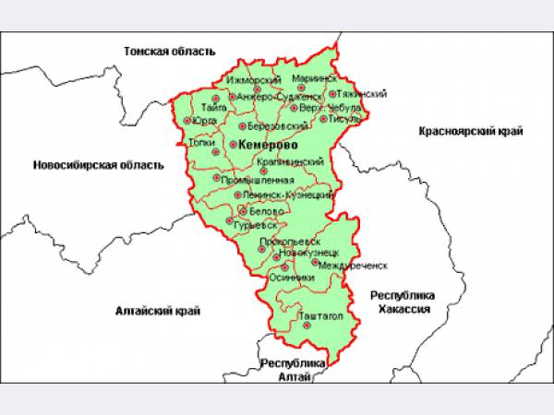

1.2 Кемерово

На площади Пушкина, а точнее на бульваре под названием улица Орджоникидзе разместилась необычная скульптура. Это памятник Золотой рыбке – героини сказки А.С. Пушкина. Золотая рыбка встречается и в фольклоре ряда народов. В сказках она обычно играет роль волшебного помощника, предлагая и выполняя определенную услугу в благодарность за то, что «поймавший» отпустит её. При этом жадность благодетеля, как правило, сурово наказывается.
Встретить однажды сказочную исполнительницу желаний – мечта каждого. Персонаж из сказки не только исполняет мечты, но символизирует начало новой жизни, новые возможности, процветание и добро.
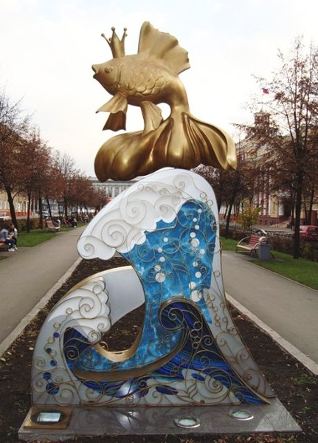
Золотая рыбка вознеслась на гребне стилизованной волны, опираясь на хвостовое оперение. Рыбка получилась яркая и блестящая, не спроста она называется золотой, ведь если загадать желание и потереть хвост или бочок Золотой рыбки, то желание исполнится.
Памятник улыбке открылся на Притомской набережной в Кемерово. Он изображает слоненка с улиткой, о которых поется в знаменитой песне «Улыбка» Вл.Шаинского и М. Пляцковского из советского мультфильма «Крошка Енот».
Скульптура высотой около двух метров выполнена из металла и бетона. Стоящий на задних ногах слон «упирается» об спинку деревянной скамейки и, «размахивая руками», ведет «немой диалог» с улиткой, удобно расположившейся у него на хоботе, при этом похожей скорее на мифическое существо с телом моллюска, человеческим лицом и звериными передними лапами.
Открытие этой скульптуры, призванной поднять настроение кемеровчанам и гостям города, приурочено к Всемирному Дню улыбки, отмечаемому в начале октября.
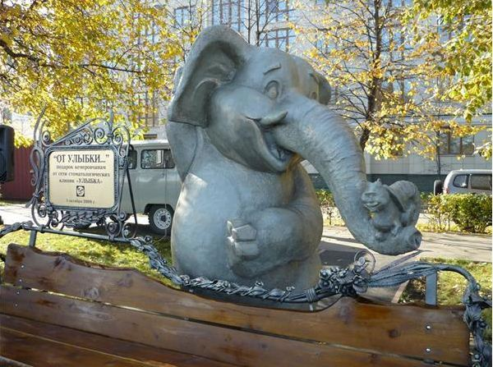

1.3 Березовский

«Дворик Айболита», который спешит на помощь к больным, открылся 11 августа 2009. Автор идеи – Аркадий Куприянов. Этот памятник символизирует, как говорит сам автор, добродушие и сострадание, добро и милосердие. Поэтому место для доктора Айболита, изготовленного из бетонометалла, определили изначально. Необычный памятник строители установили возле центральной городской больницы, которая является одним из основных объектов социальной сферы.
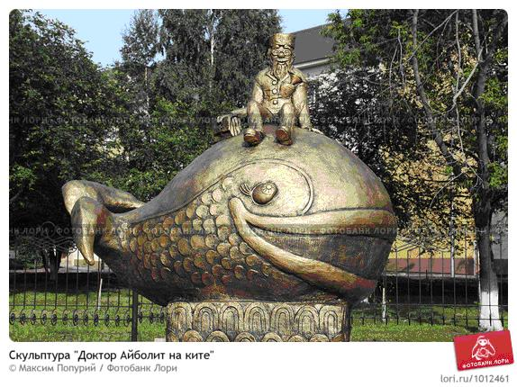

1.4 Прокопьевск

23 июня 2011 года в Прокопьевске открылся памятник молиционеру Дяде Стёпе. Бронзовый монумент представляет собой фигуру милиционера –
героя известного стихотворения Сергея Михалкова, пропускающего через дорогу выводок утят. Идея создания нестандартного памятника принадлежит главе Прокопьевска Валерию Гаранину, который объявил конкурс на лучший проект милицейского монумента.
На конкурс были представлены работы нескольких художников, одобрение получил проект красноярского скульптора Константина Зинича.
Появление бронзового монумента состоялось в рамках праздничных мероприятий, приуроченных к 80-летнему юбилею города.
Сотрудник милиции – это легендарный герой детского стихотворения Сергея Михалкова дядя Степа. Бронзовый великан получился под стать своему литературному герою – справедливый, сильный, добрый и смелый.
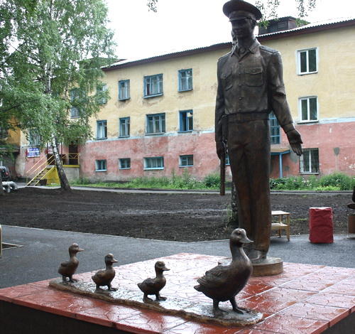
Как сообщает пресс-служба администрации Кемеровской области, фигура сказочного персонажа Незнайки высотой 120 см с кистью и палитрой в руках из бронзы появилась на территории Прокопьевской художественной школы №8. Автор этой скульптуры, как и многих других городских композиций, красноярский скульптор, лауреат премии Кузбасса Константин Зинич.
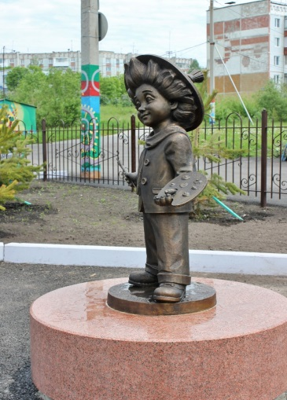
Фигуры доброго Крокодила Гены, забавного Чебурашки и задиристой, вредной старухи Шапокляк (2011 год) установлены на площади возле Дворца культуры «Зенковский» на радость прокопьевским мальчишкам и девчонкам.

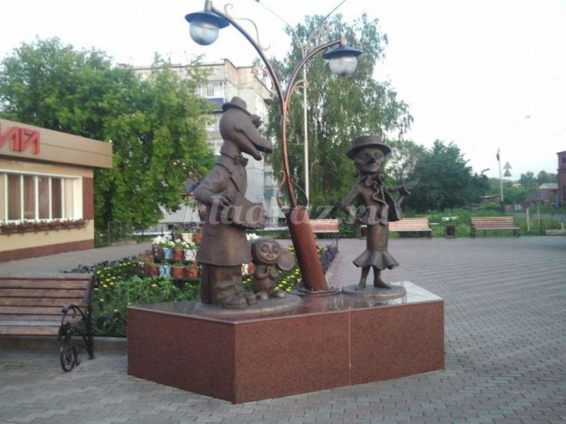
Фигура хулигана-Волка, с другой стороны – весёлый Заяц из популярного мультфильма «Ну, погоди!» установлены на площади перед входом во Дворец культуры им. Маяковского.
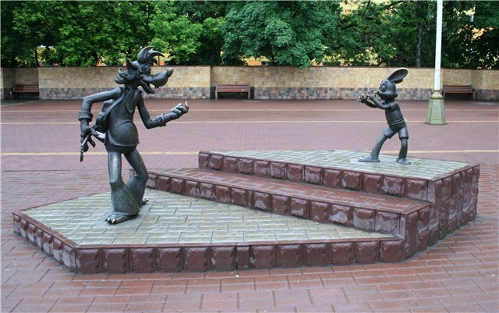

1.5 Новокузнецк

Новая необычная скульптура «Сосиска дружбы» с персонажами советского мультфильма «Котенок по имени Гав» открылась 24 октября в Новокузнецке. Лейтмотивом ее появления послужила сцена из популярного советского мультфильма «Котенок по имени Гав», где котенок и щенок начинают есть сосиску с разных концов.
Идея создания этой скульптуры принадлежит генеральному директору компании «Кузбасский пищекомбинат» Михаилу Васильеву.
Композиция полностью выполнена из бронзы. Ее автор — красноярский скульптор Константин Зинич. По замыслу создателей скульптуры, герои именно этого мультфильма являются символом настоящей крепкой дружбы. Они несмотря на некоторые «разногласия» из-за сосиски, все же сумели по-настоящему подружиться.
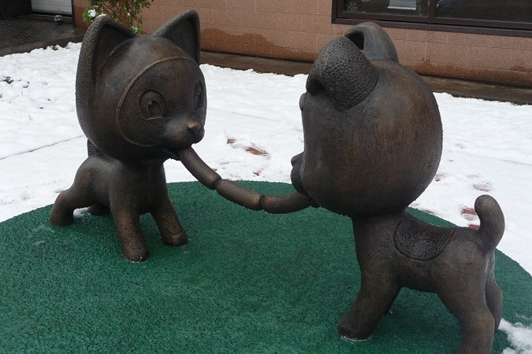

Вывод

Когда-то поэт Константин Батюшков, у которого Александр Сергеевич Пушкин учился звучности, плавности, гармонии стиха, задумался: «Что есть благодарность?» [4] После долгих и мучительных раздумий он пришёл к удивительно простому и мудрому заключению: это память сердца. А она, эта память, извлекает из прошлого все то, что нам дорого; всё, что нас духовно обогащает; всё, что делает человека Человеком. Только постигнув богатства прошлого, мы можем более уверенно заглянуть в будущее. Но будущее, как известно, невозможно без прошлого, без памяти о нем.
Если систематизировать установленные в нашей области памятники, то их можно разделить на 2 группы:
- Памятники литературным героям русских писателей (А.С. Пушкин «Золотая рыбка», К.И. Чуковский «Доктор Айболит», С. Михалков «Дядя Степа», Н. Носов «Незнайка», Э. Успенский «Крокодил Гена и его друзья»).
- Памятники мультипликационным героям («Крошка Енот», «Котенок по имени Гав», «Ну, погоди!»).
Проанализировав полученные результаты, мы поняли, что памятников героям произведений зарубежной литературы в нашей области нет, как и нет их в нашем городе. Но нам очень бы хотелось, чтобы такой памятник был установлен.

2. Описание реализации проекта

С целью определения какому литературному герою должен быть установлен памятник в нашем городе, нами было принято решение провести анкетирование среди учеников и учителей нашей школы.
Вопросы анкеты были представлены следующим образом:
- Как вы считаете, необходимо ли устанавливать памятники героям произведений художественный литературы?
- Знаете ли Вы, каким героям установлены памятники в нашей области? Назовите их.
- Памятник какому литературному герою Вы бы хотели видеть в нашем городе?
Всего в анкетировании принимали участие 170 человек. Полученные результаты нас очень обрадовали.
Так, при ответе на первый вопрос все респонденты единогласно ответили о необходимости установки памятников литературным героям.
На второй вопрос только 37% опрошенных знали о памятниках, которые установлены в нашей области, но смогли назвать не более 2-3. А вот при ответе на последний вопрос мнения респондентов разошлись. Кто-то предлагал установить памятник герою произведения Г. Троепольского «Белый Бим Черное ухо», кто-то «Золотой рыбке». Но большинство голосов (29%) остановились на «Маленьком принце», герою одноименной сказки А. де Сент-Экзюпери, мотивируя это различными доводами.
Как часто мы задумываемся о нашей жизни? В коротких передышках между бесконечным марафоном в погоне за тем, что нам на самом деле не нужно? Или же и вовсе забываем о простых человеческих истинах, подменяя их фальшивыми стереотипами, активно насаждающимися извне. Мы становимся сухими, черствыми, пустыми…
Эту печальную тенденцию подметил Антуан де Сент-Экзюпери. Его стремление заставить людей вновь задуматься о том, что на самом деле важно в человеческой жизни, нашло отражение в великолепной философской сказке «Маленький принц».
Главный герой глазами ребенка, порой гораздо более мудрого, нежели взрослый, в очередной раз напоминает о том, что должно быть в приоритете у человека: понимание, гармония с окружающим миром, способность радоваться таким простым вещам, которые не купишь ни за какие деньги: рассвет, аромат цветка, сияние звезд. И главное – любовь и дружба.
Именно эти простые истины дают возможность душе стать чище, взять ответственность за жизнь и заботу о другом человеке: «Ты навсегда в ответе за всех, кого приручил».
Возможно, именно поэтому маленькие и взрослые мысковчане отдали предпочтение этому персонажу. И мы с ними полностью согласны.
В связи с этим, следующим шагом в нашей работе стало создание проекта памятника «Маленькому принцу», который мы представили в двух вариантах: слепили из пластилина и нарисовали. Нам бы очень хотелось, чтобы данный памятник был установлен в парке между двух школ в нашем городе.

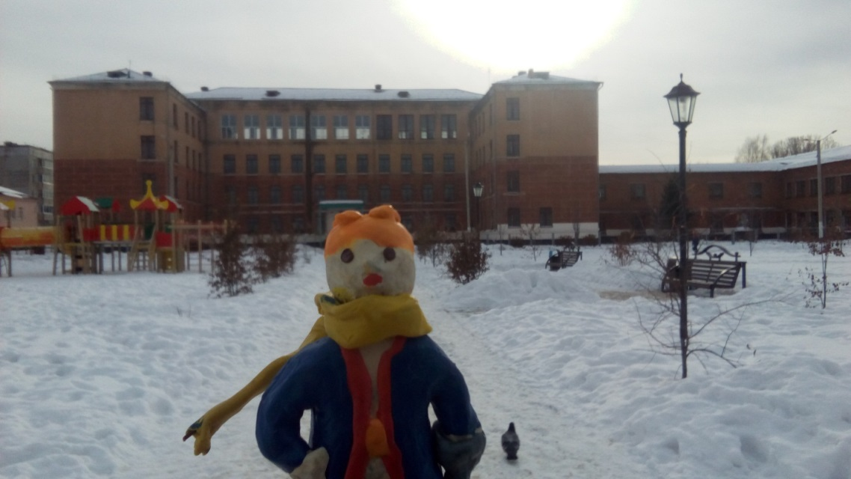

Заключение

Памятники. Память сердца. Память для всех поколений о знаменательных исторических событиях, о людях, участвовавших в них, о местах их свершения. Они свидетельствуют об исторической преемственности настоящего и минувшего. Они говорят о том, что наш город является частицей Кузбасса, а горожане – одними из достойных жителей нашего народа.
Проведя анализ значения памятников, можно сделать следующие выводы:
- памятники – это своеобразные информационные каналы, транслирующие знания о прошлом в настоящее и будущее;
- памятники выполняют функции активного общественного и воспитательного воздействия, формируют взгляды, мировоззрения людей и в конечном итоге определяют их социальное поведение;
- памятники ставятся необычным для отечественной традиции персонажам, в том числе героям литературных произведений, профессий.
- памятники эстетически украшают наш город.
За пределами нашего проекта осталось много других подобных памятников. А еще больше осталось книжных персонажей, которые ждут от благодарных читателей замечательных памятников...

Литература

1. Денисова, А., Черкасов Н. Из книги – на пьедестал//Детская литература - 1983. - №7.- С.36
2. Ожегов, С.И. Словарь русского языка. Ок. 53 000 слов [Текст]/ С.И. Ожегов; Под общ. Ред. Проф. Л.И. Скворцова. – 24-е изд., испр. – М.: ООО «Издательский дом «Оникс 21 век»: «Издательство «Мир и образование», 2004. – 896 с.
3. Что такое? Кто такой? Энциклопедия.- Т.2.- М., 1992.- С.80
4. http://www.stihi.ru/2008/10/16/2656

